https://www.kaggle.com/datasets/dhruvildave/english-handwritten-characters-dataset

数据集介绍
该数据集为计算机视觉任务的分类数据集。它共有 62 个类别，每个类包含 55 张图像，合计包含 3,410 张英文手写字符的图像。这 62 个类别包括数字 0-9、大写字母 A-Z 和小写字母 a-z。
数据集原始图像分辨率为1200x900，在本次课程设计中将图像尺寸统一修改为64x48，每张图像的编号规则如下：Img001-001.png，前一个001为类别，后一个001为该类别中的图像的顺序，以此类推。
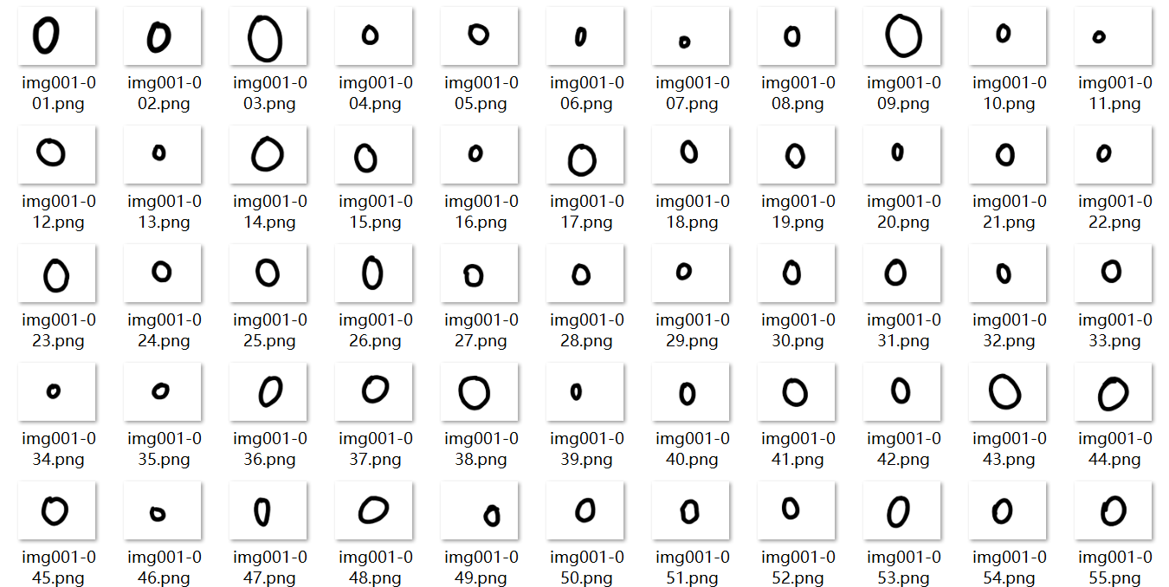
实验要求：
- 参考手写数字识别（数字0-9）分类的代码，或者自主在网上寻找开源代码进行修改。训练、验证和测试数据划分：每个类别前45张（001-050）合并构成训练集，046-050合并构成验证集，最后5张（051-055）合并构成测试集。

- 2-3位同学可以组成一个队伍合作进行代码的开发，但课程设计报告需独立完成。编程框架不限于百度飞桨、也可以采用PyTorch。计算资源可以使用百度AI studio（仅支持飞桨）或者个人电脑（无需GPU）。

- 独立撰写课程设计报告（采用提供的模板）

- 周六的实践课请同学们提前做好准备，可携带个人电脑或者通过机房电脑登录百度AI Studio进行程序开发。

